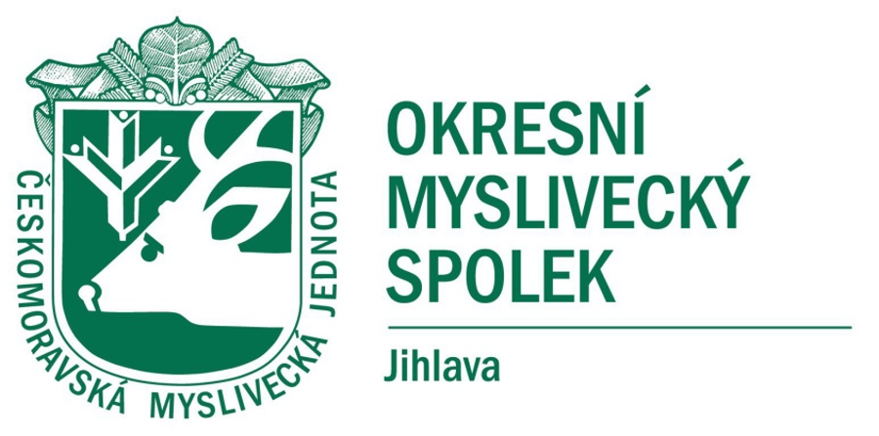
Českomoravská myslivecká jednota,z.s. - okresní myslivecký spolek Jihlava zapsaný ve spolkovém rejstříku vedeném u Městského soudu v Praze, oddíl L, vložka 46634; IČ 67777228; neplátce DPH;
sídlo: Znojemská 78, Jihlava, PSČ: 586 01; e-mail: omsji@tiscali.cz ; tel. 606 045 625

Harmonogram voleb do MR a DR OMS Jihlava
15.5.2025 – KD Sedlejov 45

Termín: | Úkon: | Provede
20.1.2025 | Vyhlášení voleb do MR a DR OMS | MR OMS
31.1.2025 | Zaslání a zveřejnění tiskopisu návrhu kandidáta | sekretariát OMS
31.3.2025 | Doručení návrhů kandidáta na sekretariát OMS | členové ČMMJ
15.4.2025 | Zveřejnění kandidátní listiny na webu OMS | sekretariát OMS
15.4.2025 | Zaslání pozvánky na sněm | sekretariát OMS
15.5.2025 | Volba MR a DR OMS | účastníci sněmu

Schváleno MR OMS dne 14.1.2025

